УТВЕРЖДАЮ

Директор
ФГУ "Тольяттинский ЦСМ"

________________Л.Н.Брыткова

"____"____________2003г.

СТЕНДы ТОРМОЗНые УНИВЕРСАЛЬНЫЕ

СТМ 8000

Методика поверки

М 141.000.00.00 МП

г. Жигулевск

содержание

1. Операции и средства поверки 5
2. Условия поверки 6
3. Подготовка к поверке 6
4. Проведение поверки 7
5. Оформление результатов поверки 9
Приложение А. Рычаг М 141.000.00.00. Норма точности
Приложение Б. пример пользования динамометром ДОСМ-3-50У

Настоящая методика распространяется на стенды тормозные универсальные
СТМ 8000 (далее по тексту - стенд) и устанавливает методику их первичной и периодических поверок.
Стенд подлежит государственному метрологическому контролю и надзору.
Первичная поверка стенда производится при выпуске стенда из производства.
Межповерочный интервал в эксплуатации – 1 год.

1 Операции и средства поверки.
1.1 Используемые при поверке стенда средства поверки и оборудование и их технические характеристики приведены в таблице 1.
Таблица 1
№  п/п | Наименование оборудования | Обозначение ГОСТ, ТУ или основного конструкторского документа | Кол. | Нормативно-технические характеристики
1 | Динамометр образцовый  ДОСМ-3-1У | ГОСТ 9500-84 | 1 | Предел измерений до 1 кН, погрешность установки не более 10 Н.
2 | Динамометр образцовый  ДОСМ-3-10 У | ГОСТ 9500-84 | 1 | Предел измерений до 10 кН, погрешность установки не более 40 Н.
3 | Динамометр образцовый  ДОСМ-3-100 У | ГОСТ 9500-84 | 1 | Предел измерений до 100 кН, погрешность установки не более 40 Н.
4 | Рычаг | М 141.020.00.00 | 1 | Значения создаваемых сил: 0…9052 Н с постоянным плечом рычага 290±0,6 мм
5 | Домкрат гидравлический |  | 1 | Диапазон задаваемых значений силы 0 – 10000 кгс (0 – 100) кН
6 | Устройство нагружающее для поверки датчиков веса | М141.030.00.00 | 1 | Диапазон задаваемых значений силы 0-8000 кгс (0 – 80) кН
7 | Силозадающее устройство | М 016.950.00 | 1 | Диапазон задаваемых значений силы 0 -0,980 кН (0 -100 кгс)
8 | Штангенциркуль | ГОСТ 166-80 | 1 | с пределами измерения 0-500 мм, с величиной отсчета по нониусу  0,05 мм
9 | Угольник типа II | ГОСТ 3749-77 | 1 | Размер сторон 400х400 мм Класс точности -2
1.2. При проведении поверки должны выполняться операции, указанные в таблице 2.
Таблица2
Наименование испытаний | Номер пункта |  | Средства поверки см.табл.1 | Обязательность проведения операций при:
 | Технических условий | Методов испытаний |  | первичной поверке | периодичес-кой поверке
Опробование |  | 3.1
Внешний осмотр | 1.2.15, 1.2.16 | 4.1 | - | + | +
Определение приведенной погрешности при измерении тормозной силы | 1.2.2 | 4.2.1 | 3,4 | + | +
Определение приведенной погрешности при измерении усилия на органе управления | 1.2.3 | 4.2.2 | 1,6 | + | +
Определение приведенной погрешности при измерении массы (веса) | 1.2.4 | 4.2.3 | 2,5,6 | + | +
Проверка рычага на соответствие норме точности  М 141.020.00.00 Д41 |  | 4.2.4

2 Условия поверки

2.1 Условия поверки должны соответствовать рабочим условиям эксплуатации тормозного стенда. Если до проведения поверки стенд находился в других климатических условиях, то перед началом испытаний он должен быть выдержан в требуемых рабочих условиях не менее 24 часов, а после воздействия повышенной влажности - 48 часов.
При проведении испытаний стенд не должен повергаться воздействию вибраций, сотрясений, сильных электрических и магнитных полей, которые могут повлиять на результаты измерений.
Вся контрольно-измерительная аппаратура, используемая для измерений, должна быть поверена и иметь свидетельства о поверке или отметку о регистрации поверки в технической документации с действующим сроком.
Перед началом испытаний стенд должен быть выдержан во включенном состоянии не менее 15 минут.
Все испытания стенда (кроме оговоренных особо) производят в подрежиме "ПОВЕРКА" меню "ВСПОМОГАТЕЛЬНЫЕ ПРОГРАММЫ", выбираемые на мониторе персонального компьютера.
При этом все датчики, кроме оговоренных особо случаев, должны быть подключены.

2.2 Требования безопасности
При проведении испытаний необходимо соблюдать требования безопасности по
ГОСТ 12.3.019-80 и разделу 2.1 руководства по эксплуатации М 141.000.00.00 РЭ.

3 Подготовка к поверке

3.1 Опробование
Опробование стенда производится для оценки его исправности следующим образом:
- произвести монтаж стенда согласно инструкции по монтажу М 141.000.00.00 ИМ;
- включить стенд автоматическим выключателем, расположенным на силовом шкафу. При этом загорается сигнальная лампочка.
Проверить работу отдельных узлов стенда с помощью программы персонального компьютера в режиме "ПРОВЕРКА ОБОРУДОВАНИЯ" (см.п.2.4 руководства по эксплуатации М 141.000.00.00 РЭ).

4 Проведение поверки

4.1 Внешний осмотр.
При проведении внешнего осмотра должно быть проверено:
* отсутствие механических повреждений;
* надежность крепления всех элементов стенда;
* наличие и прочность крепления всех органов управления;
* наличие предохранителей;
* определение величины износа поверхности роликов
* состояние лакокрасочных покрытий и четкость маркировок.
Поверхности роликов должны быть чистыми и не иметь дефектов, влияющих на эксплуатационные качества установки.
Изоляция электрической проводки установки не должна иметь повреждений.
Рычаг должен соответствовать технической документации М 141.020.00.00 и не иметь повреждений.
Динамометры должны соответствовать требованиям ГОСТ 9500-84 и иметь непросроченные свидетельства о пригодности к работе.
При наличии дефектов стенд подлежит ремонту.

4.2. Определение метрологических параметров

4.2.1. Определение приведенной погрешности при измерении тормозной силы производится в соответствии с рис.1 при помощи рычага М141.020.00.00 и динамометра ДОСМ-3-10 У в следующем порядке.
а) в режиме "ПОВЕРКА" меню "ВСПОМОГАТЕЛЬНЫЕ ПРОГРАММЫ" выбрать режим "ИЗМЕРЕНИЕ ТОРМОЗНОЙ СИЛЫ ";
б) снять верхнюю крышку роликовой установки;
в) установить на левый мотор-редукторе рычаг;
г) перемещением компенсационного груза добиться равновесия плеч рычага, контролируя уровнем. Зафиксировать положение компенсационного груза стопорным винтом ;
д) вращением регулировочного винта добиться горизонтального положения рычага, контролируя его горизонтальность по индикатору уровня;
е) зафиксировать положение рычага затяжкой крепящих его крепежных болтов;
ж) установить на роликовую установку балку и закрепить ее с помощью болтов. Балка должна быть установлена параллельно рычагу;
з) между винтом нагрузки балки и рычагом установить динамометр ДОСМ-3-10 У. Динамометр устанавливается так, чтобы его центрирующее отверстие совпало с направляющим штифтом рычага. Винт нагрузки не должен нагружать динамометр, показания на шкале динамометра должны соответствовать отсутствию нагрузки на рычаге;
и) ослабить стопорный винт. Перемещением компенсационного груза добиться, чтобы значение тормозной силы, отображаемое на мониторе компьютера, составило (0.0±0.1) кН. Зафиксировать положение компенсационного груза стопорным винтом;
з) вращая винт нагрузки при помощи маховика и контролируя нагрузку по динамометру, задать усилие, соответствующее тормозной силе, равной 4000 Н, 6000 Н и т.д. (см таблицу 3).
Нагрузку на динамометр вычисляют по формуле:
$\text{Нагр}\text{.}=\frac{R}{L}F$,
где F – значение тормозной силы, Н
R =105 мм, радиус ролика ;
L =290 мм, плечо рычага.

Результаты расчета сведены в таблицу 3.
Таблица 3
Значение тормозной силы, Н | Показания индикатора динамометра*, мм | Нагрузка на динамометр, Н
4000 |  | 1448
6000 |  | 2172
12000 |  | 4345
16000 |  | 5793
20000 |  | 7241
25000 |  | 9052

* показания индикатора, соответствующие нагрузке на динамометр. Для каждого динамометра метрологические характеристики индикатора приведены в паспорте на динамометр. Пример расчета показаний индикатора приведен в приложении Б.
Записать значения, отображаемые на мониторе компьютера.
Определить значение приведенной погрешности по формуле:

$$Δ\text{пр}\text{.}=\frac{|\text{Ризм}\text{.}−\text{Руст}\text{.}|}{\text{Рмакс}\text{.}}\text{100}\text{\%}$$
где Δ_{пр} - значение приведенной погрешности,
Ризм. - измеренное значение тормозной силы,
Руст. - установленное значение тормозной силы,
Рмакс. - максимальное значение тормозной силы, равное 25000Н.
Максимальное значение приведенной погрешности не должно превышать ±3%.
и) повторить пункт з) для всех значений тормозной силы из таблицы 3;
к) устанавливать рычаг в том же направлении, как для левого мотор-редуктора. Винт нагрузки с маховиком переставить на кронштейн. Между винтом нагрузки и рычагом установить динамометр. Повторить пункты в) – и) для правого мотор-редуктора;
л) убрать с роликовой установки балку, рычаг, динамометр. Установить верхнюю крышку роликовой установки.
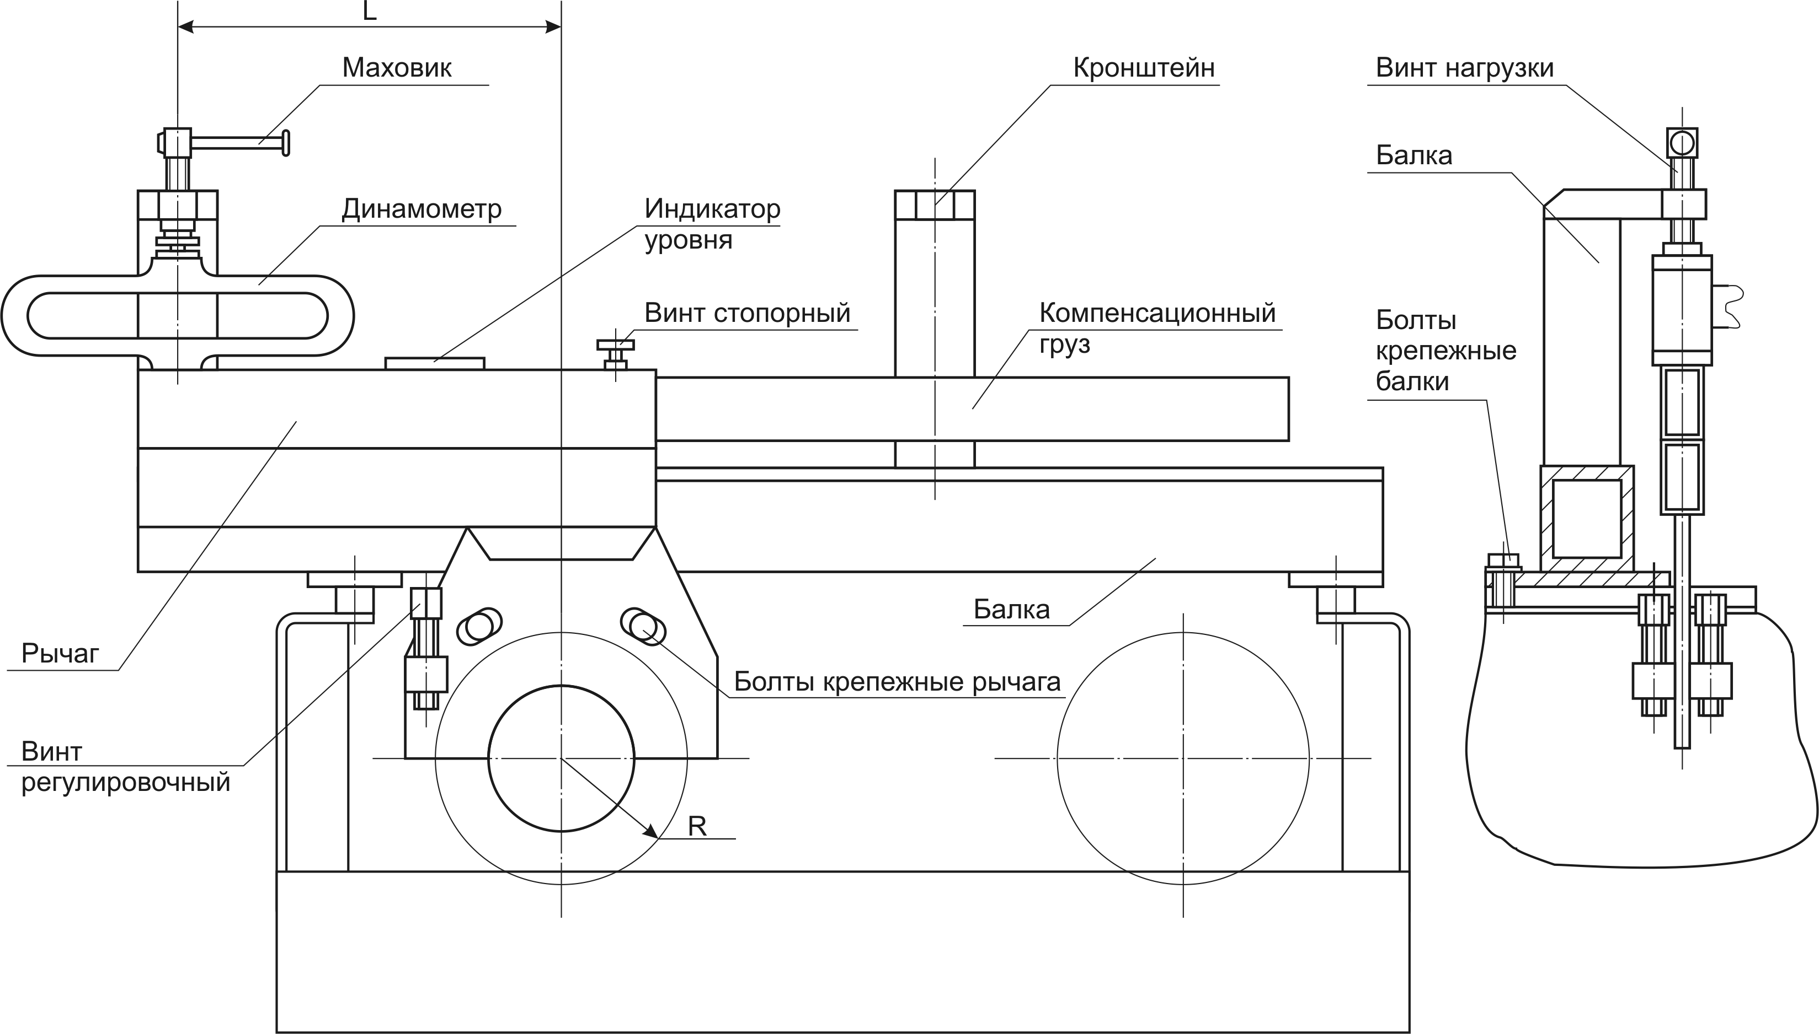

Рисунок 1.Устройство для поверки датчиков тормозной силы стенда СТМ 8000
4.2.2 2 Проверку диапазона и приведенной погрешности измерения усилия на органе управления (см. рис.2) провести следующим образом:
а) установить датчик усилия в силозадающее устройство согласно рис. 2;
б) в режиме "ПОВЕРКА" меню "ВСПОМОГАТЕЛЬНЫЕ ПРОГРАММЫ" выбрать режим "ИЗМЕРЕНИЕ СИЛЫ НА ОРГАНЕ УПРАВЛЕНИЯ";
в) вращая рукоятку нагрузить датчик усилием 883 Н (90 кгс) и выдержать датчик под нагрузкой в течение 2 минут. Нужное значение устанавливается по показаниям образцового динамометра;
г) разгрузить датчик;
д) вращая рукоятку нагрузить датчик усилием 196 Н (20 кгс) и произвести отсчет показаний на мониторе компьютера.
Определить значение приведенной погрешности по формуле:

| Ризм. – Руст.|
Δпр = ------------------------ х 100%
Рмакс.

где Δ_{пр} - значение приведенной погрешности,
Ризм. - измеренное значение силы, создаваемой на датчике усилия,
Руст. - установленное значение силы, создаваемой на датчике усилия,
Рмакс. - максимальное значение силы, равное 980 Н.

Определить приведенную погрешность для установленных значений силы равных 196 Н (20 кгс); 392 Н (40кгс); 589 Н (60 кгс); 785 Н (80кгс); 980 Н (100 кгс).

Максимальное значение приведенной погрешности не должно превышать 5%.

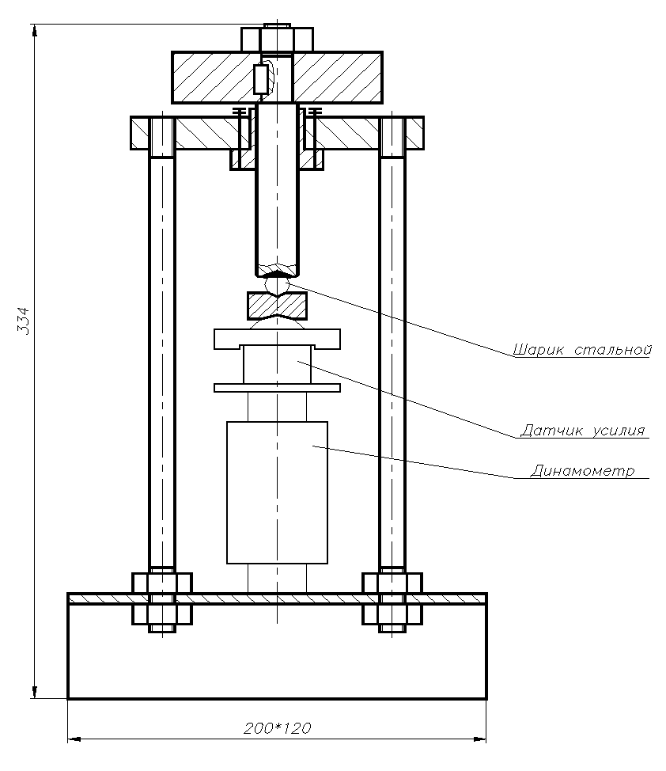
Рукоятка
Динамометр ДОСМ-3-1У

Рисунок 2. Внешний вид силозадающего устройства М 016.950.00

5 Оформление результатов поверки

5.1. Положительные результаты первичной поверки оформляются записью в паспорте стенда "Таблица поверки" М 059.000.00.00 ПС и нанесением оттиска поверочного клейма или печатью, удостоверенной подписью поверителя.
5.2. Положительные результаты периодической поверки оформляются записью в паспорте стенда "Таблица поверки" М 059.000.00.00 ПС и нанесением оттиска поверочного клейма или выдачей свидетельства о поверке установленной формы.
5.3. При отрицательных результатах поверки стенд не допускают к дальнейшей эксплуатации, в паспорт вносят запись о непригодности стенда к эксплуатации, клеймо предыдущей поверки гасят, свидетельство аннулируют. На стенд выдают извещение о непригодности.

Генеральный директор НПФ "МЕТА" Н.В.Мартынов

200х120

4.2.3 Определение приведенной погрешности при измерении массы (веса) производится в соответствии с рис.3 в следующем порядке:
1) собрать устройство для поверки датчиков М 141.030.00.00 согласно рис.3. Установить на роликовую установку поз.1 опорную плиту поз.2.
На плите установить силозадающее устройство (домкрат) поз.3 и образцовый динамометр ДОСМ-3-100 У поз.4;
2) в режиме "ПОВЕРКА " меню "ВСПОМОГАТЕЛЬНЫЕ ПРОГРАММЫ" выбрать режим "ИЗМЕРЕНИЕ ВЕСА";
3) установить с помощью домкрата на индикаторе образцового динамометра значение, соответствующее задаваемой массе и произвести отсчет показаний на мониторе компьютера.
Определить значения приведенной погрешности по формуле:
Ризм. – Руст.
Δ = ------------------------ х 100%
Рмакс.
где Δ - значение приведенной погрешности,
Ризм. - измеренное значение массы,
Руст. - установленное значение массы,
Рмакс. - максимальное значение массы, равное 8000 кг.
Определить приведенную погрешность для установленных значений массы, равных 1000, 3000, 4000, 5000, 6000, 8000 кг.
Максимальное значение приведенной погрешности не должно превышать ±3%.
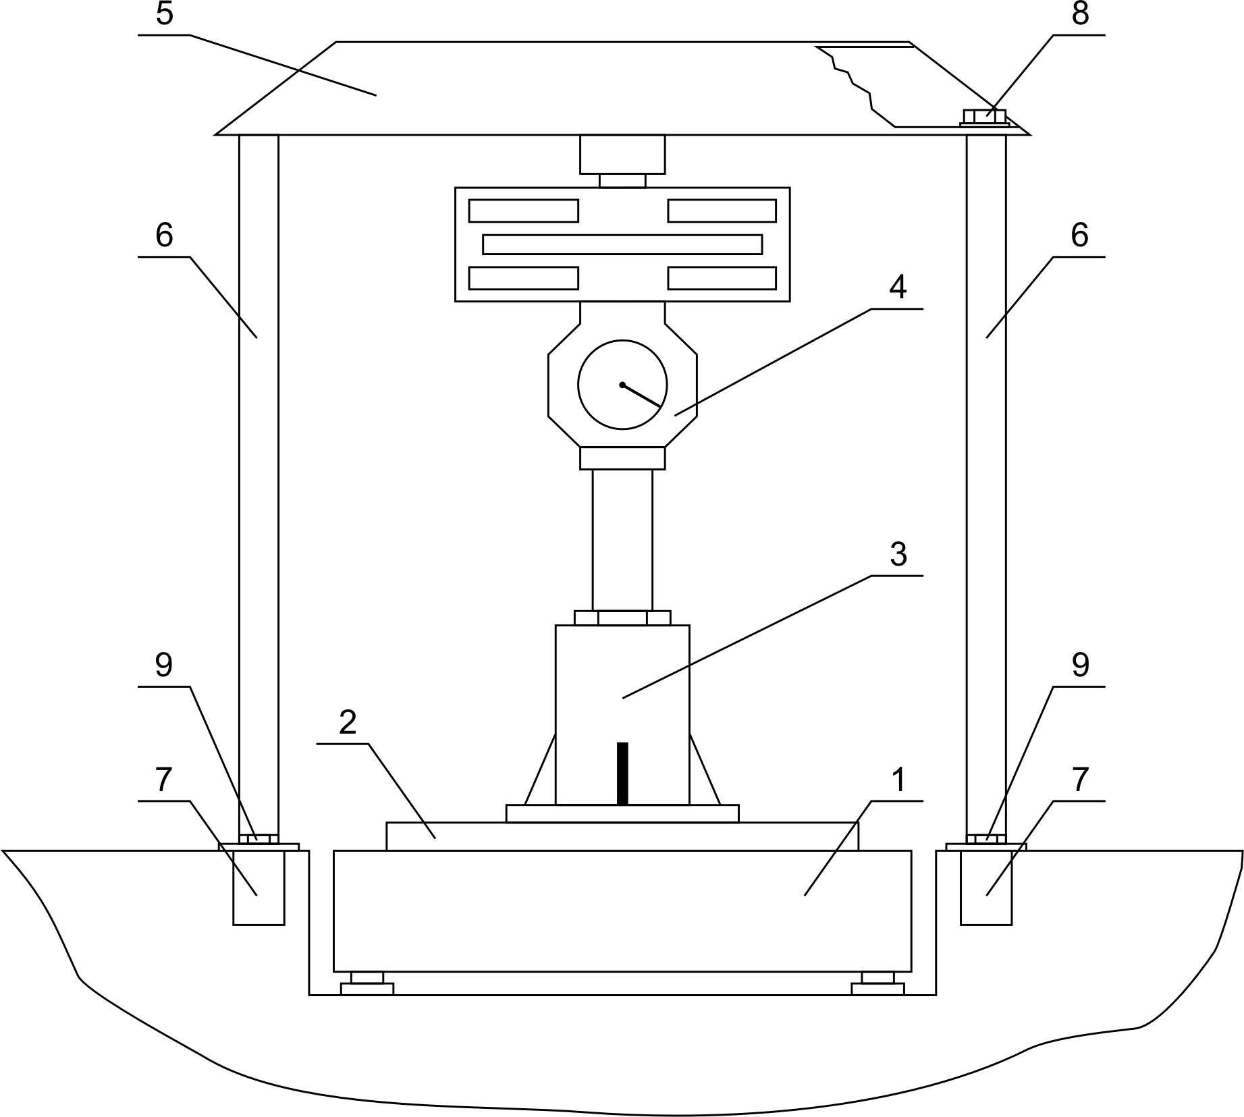

1 – Роликовая установка; 2 – Опорная плита; 3 – Силозадающее устройство (домкрат);
4 – Образцовый динамометр; 5 – Опорная балка; 6 – Стойка; 7 – Закладной брусок;
8 – Болт, 9 – Болт.

Рисунок 3. Установка для поверки стенда при измерении массы (веса)

4.3. Проверку рычага М 141.020.00.00 производят в соответствии с М 141.020.00.00 Д41 (см. Приложение А).
4.4. На рычаге должна быть маркировка заводского номера стенда, в комплект поставки которого он входит.

5. Оформление результатов поверки.

5.1. Положительные результаты первичной поверки оформляются записью в паспорте стенда "Таблица поверки" М 141.000.00.00 ПС и нанесением оттиска поверочного клейма или печатью, удостоверенной подписью поверителя.
5.2. Положительные результаты периодической поверки оформляются записью в паспорте стенда "Таблица поверки" М 141.000.00.00 ПС и нанесением оттиска поверочного клейма или выдачей свидетельства о поверке установленной формы.
5.3. При отрицательных результатах поверки стенд не допускают к дальнейшей эксплуатации, в паспорт вносят запись о непригодности стенда к эксплуатации, клеймо предыдущей поверки гасят, свидетельство аннулируют. На стенд выдают извещение о непригодности.

Генеральный директор НПФ "МЕТА" Н.В.Мартынов

